Наши игры

Вместе с солнцем просыпаюсь,
Я приходу утра рад.
Быстро-быстро собираюсь
Я в любимый детский сад!
Там и книжки, и игрушки,
Там любимые друзья,
Мои верные подружки,
Мне без них никак нельзя!
Воспитатель милый самый,
Помогает нам и учит.
Мне она почти как мама.
И детсад наш самый лучший!
(И. Гурина)

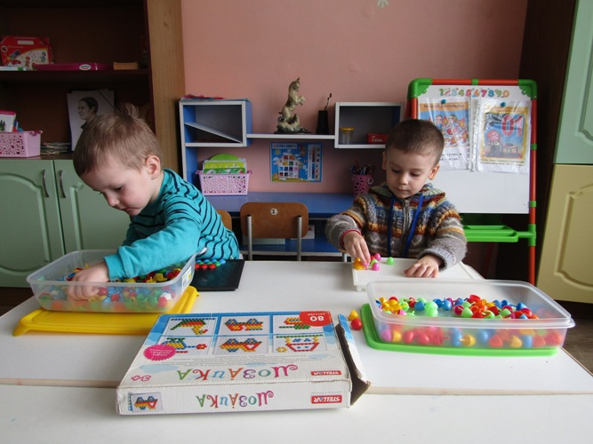

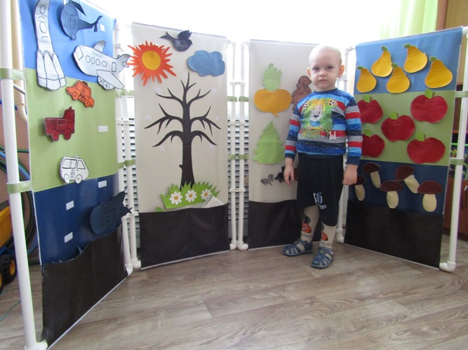

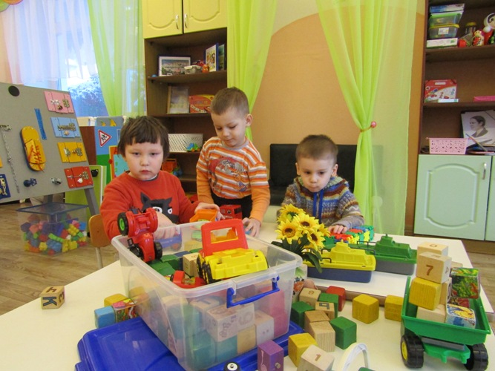

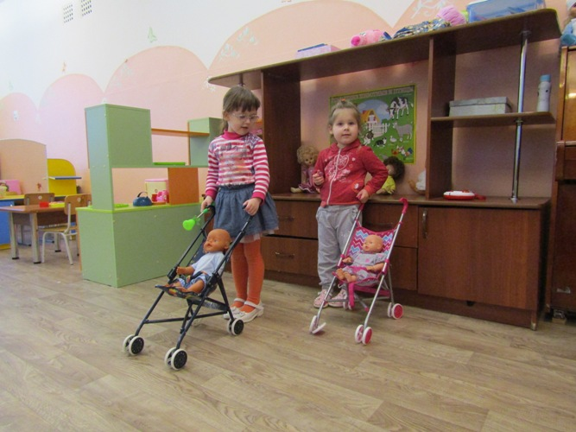
Как мы знаем, игра является ведущим видом деятельности ребенка. Игры прекрасные помощники в развитии ребенка. Игра стала средством обучения. Игра обучает новым навыкам, развивает у детей мышление, воображение, мелкую моторику пальцев, творческие и аналитические способности. Игра приносит детям радость. Игрой хорошо снимается эмоциональное напряжение, ребенок, играя, познает окружающий мир, забавляется ,исследует границы дозволенного, открывает правила взаимодействия и присваивает социальный опыт.
У нас в группе подобраны игрушки которые знакомят с окружающим, разнообразные виды мозаики, лото, развивающие игрушки, материал для строительных игр, сюжетно-ролевые игры: больница, парикмахерская, семья, магазин учат культуре общения, закрепляют знания об окружающем.

